第四章 级数
第三节 傅里叶级数
本节内容主要就是傅里叶级数的收敛定理：设为周期为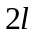的周期函数，且满足狄氏条件，则的三角级数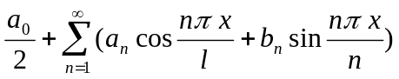一定收敛且
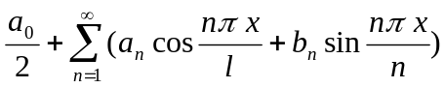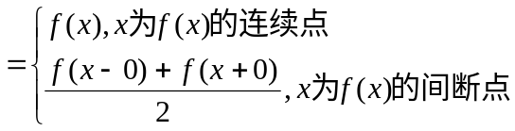
其中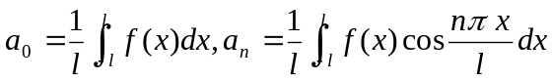，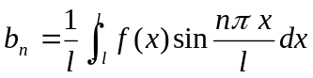。
特别若为奇函数，则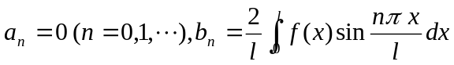
若为偶函数，则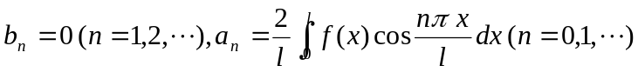
注：（1）若在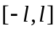上有定义，且满足狄氏条件，那么在上展开为周期为的三角级数。（先要对以为周期作周期开拓）
（2）若在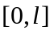（或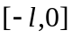）上有定义，且满足狄氏条件，那么可在（或）上展开为周期为的余弦级数或正弦级数。（若展开为余弦级数，先要作偶开拓；若展开为正弦级数，先要作奇开拓）
本节内容不多，重点是掌握两点（1）傅里叶系数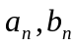的计算，（2）确定傅里叶级数的和。
例1．设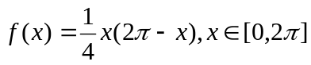，将展开为周期为的傅氏级数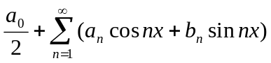，则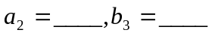。
解：
例2．设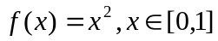，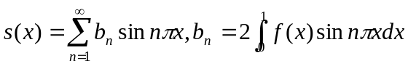，则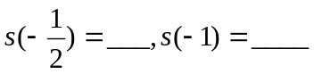．
答案：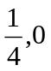
例３．设为周期为２的周期函数，且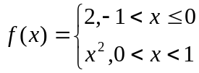，则的傅氏级数在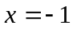处收敛于，在处收敛于．（答案：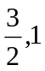）
例４．设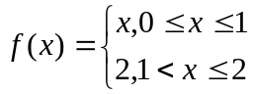，的余弦级数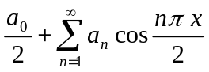的和函数记为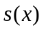，则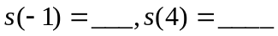．（答案：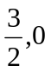）
例４．设在闭区间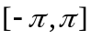上可积，令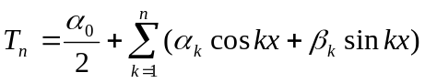，
问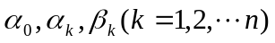取何值时，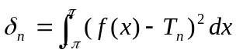最小．
解：的傅里叶系数为
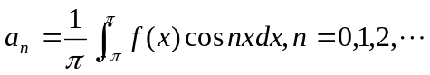，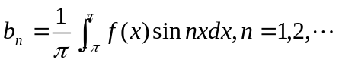
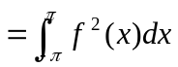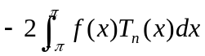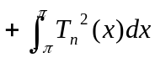
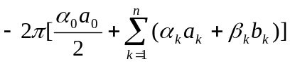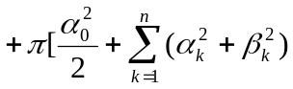
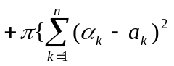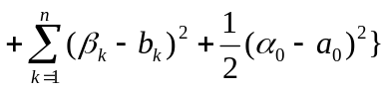
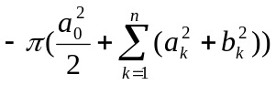
可见 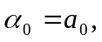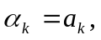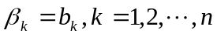时最小．
例５．（１）设以为周期且可积，并且在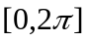上单调减少，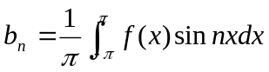，证明：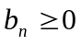。
（２）设以为周期，且在上可导，并且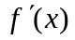可积且单调减少，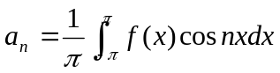，证明：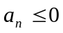。

证明：（１）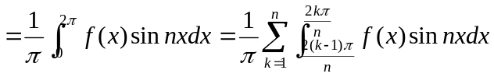
而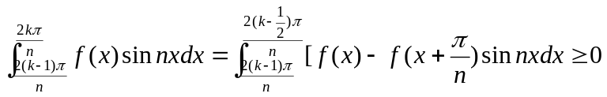
故。
（２）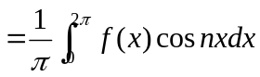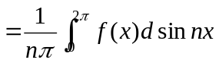
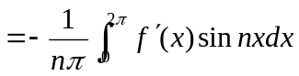，由（１）知。

